

おとこの
料理教室

２月2７日（金）
10時30分
開始

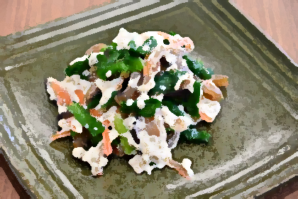


主催：井吹東ふれあいのまちづくり協議会

開催場所：井吹東地域福祉センター
０７８－９９６－３５６９
定 員 ： １０ 名（先着順）
※ センター来館及びORから申し込んでください↓
参 加 費： ５００円 当日集金
持 ち 物： エプロン・三角巾・手拭きタオル・筆記用具

【 メニュー 】
ちらし寿司・白和え・菜の花と白玉のお吸い物
ホットチョコレート

